ЗАДАЧА №5
Распределение ценных компонентов в пределах сплошных и вкрапленных руд неравномерное. Границы кондиционных вкрапленных руд с некондиционными макроскопически надежно установить нельзя. Текстура руд полосчатая. Объемная масса сплошных руд 4,7 г/см3, а вкрапленных 3,5 г/см3.. Кроме штольни, рудная зона вскрыта большим количеством других горных выработок, строение рудной зоны в которых примерно такое же, как показано на рис.
Требуется:
1. Выбрать способ взятия проб и их размеры. Показать расположение проб на зарисовке.
2. Составить схему обработки для максимальной по массе пробы.
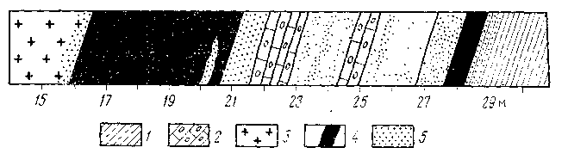
Рис. разрез по штольне
1.метаморфизованные глинистые сланцы; 2. скарнированные породы; 3. кварцевые порфиры; 4. сплошные сульфидные руды; 5. вкрапления галенита и сфалерита в скарнированных породах.

В процессе детальной разведки штольней, заданной вкрест простирания рудного тела, вскрыта полиметаллическая рудная зона сложного строения, залегающая в толще скарнированных пород в лежачем боку мощной дайки кварцевых порфиров

ЗАДАЧА № 15
Распределение ценных компонентов в пределах сплошных и вкрапленных руд неравномерное. Границы кондиционных вкрапленных руд с некондиционными макроскопически надежно установить нельзя. Текстура руд полосчатая. Объемная масса сплошных руд 4,2 г/см3, а вкрапленных 2,8 г/см3.. Кроме штольни, рудная зона вскрыта большим количеством других горных выработок, строение рудной зоны в которых примерно такое же, как показано на рис.
Требуется:
1. Выбрать способ взятия проб и их размеры. Показать расположение проб на зарисовке.
2. Составить схему обработки для максимальной по массе пробы.
Рис. разрез по штольне
1.метаморфизованные глинистые сланцы; 2. скарнированные породы; 3. кварцевые порфиры; 4. сплошные сульфидные руды; 5. вкрапления галенита и сфалерита в скарнированных породах.

В процессе детальной разведки штольней, заданной вкрест простирания рудного тела, вскрыта полиметаллическая рудная зона сложного строения, залегающая в толще скарнированных пород в лежачем боку мощной дайки кварцевых порфиров (

ЗАДАЧА №115
Распределение ценных компонентов в пределах сплошных и вкрапленных руд неравномерное. Границы кондиционных вкрапленных руд с некондиционными макроскопически надежно установить нельзя. Текстура руд полосчатая. Объемная масса сплошных руд 4,0г/см3, а вкрапленных 3,5 г/см3.. Кроме штольни, рудная зона вскрыта большим количеством других горных выработок, строение рудной зоны в которых примерно такое же, как показано на рис.
Требуется:
1. Выбрать способ взятия проб и их размеры. Показать расположение проб на зарисовке.
2. Составить схему обработки для максимальной по массе пробы.
Рис. разрез по штольне
1.метаморфизованные глинистые сланцы; 2. скарнированные породы; 3. кварцевые порфиры; 4. сплошные сульфидные руды; 5. вкрапления галенита и сфалерита в скарнированных породах.

В процессе детальной разведки штольней, заданной вкрест простирания рудного тела, вскрыта полиметаллическая рудная зона сложного строения, залегающая в толще скарнированных пород в лежачем боку мощной дайки кварцевых порфиров (

